专题19 浮力中隐含“浮沉条件”类题型剖析

读懂浮力中的“静止”。在浮力部分有一类题型，没有直接告诉物体在液体中的浮沉状态，只是笼统的告诉物体处于“静止状态”，这种情况下学生想当然就会错把物体的体积当做是排开液体的体积，采用阿基米德原理计算浮力大小，这是一种错误的计算方法。浮力部分，对所有题型的计算，都要先明确物体在液体中的浮沉状态，再选择相应的计算方法进行计算。
判断物体浮沉状态的方法：
1.根据和之间的关系判断物体的浮沉状态；
2.根据和之间的关系判断物体的浮沉状态；
3.根据和之间的关系判断物体的浮沉状态。
▲ 题型一 根据密度关系判断物体的浮沉状态
例1.重量为19.6N的实心固体，体积为2dm³，将其分别投入酒精、水、水银中，求所受浮力各为多大？（已知酒精的密度为0.8×10³kg/m³，水银的密度为13.6×10³kg/m³）
【分析】知道实心固体重和体积，利用密度公式和重力公式求实心固体的密度，和
水、水银酒精的密度比较确定物体在液体中的状态，再根据物体的浮沉条件或阿基
米德原理计算浮力大小。
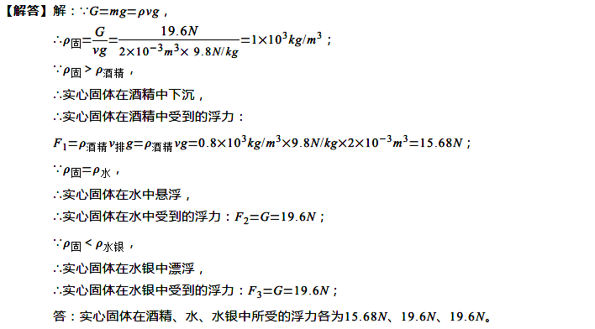
例2.有一个实心圆柱形物体，用弹簧测力计在空气中称重时，测力计的读数为10N；当把物体一半体积浸入水中时，测力计的读数为4N，物体的体积是 m³，把物体从弹簧测力计上取下投入水中静止时，物体受到的浮力是 N。
【分析】（1）先利用称重法求物体浸入一半时受到的浮力，再利用阿基米德原理求排开水的体积（总体积的一半），从而得出物体的体积；
（2）知道物体的重力求物体的质量，利用密度公式求物体的密度，和水的密度比较，确定物体存在的状态，利用物体的浮沉条件求此时物体受到的浮力。
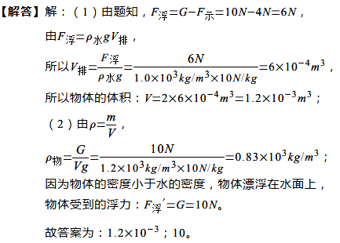
变式训练：用弹簧测力计竖直向上拉着一物体，将它进入水中三分之一体积时，弹簧测力计的示数为4N；将它浸入水中二分之一体积且不触容器底时，弹簧测力计的示数为1N.取下该物体将它放入足量的水中，物体静止时受到的浮力是 N。
答案：10
▲ 题型二 根据和之间的关系判断物体的浮沉状态
例3.（1）重为1.6N的物体放在酒精中处于悬浮状态，此时它受到的浮力是______N，将它放入水中静止时，它受到的浮力是______N（g=10N/kg）；
（2）将一体积为100cm³的蜡球轻轻地放入一装满水的容器中后，从容器中溢出的水的体积为80cm³，则蜡球受的浮力为______N，该蜡球的重力是______N，蜡球的密度是______g/cm³（g=10N/kg）。
【分析】（1）物体悬浮在酒精中，浮力等于物体重力；
利用物体的浮沉条件判定，实心物体密度小于水的密度，故物体漂浮在水面上；
（2）已知蜡球排开水的体积，根据公式F浮=ρgV排可求蜡球受到的浮力；根据物体漂浮时浮力等于重力得出蜡球的重力；再利用重力公式求出质量，最后根据密度公式求出蜡球的密度。
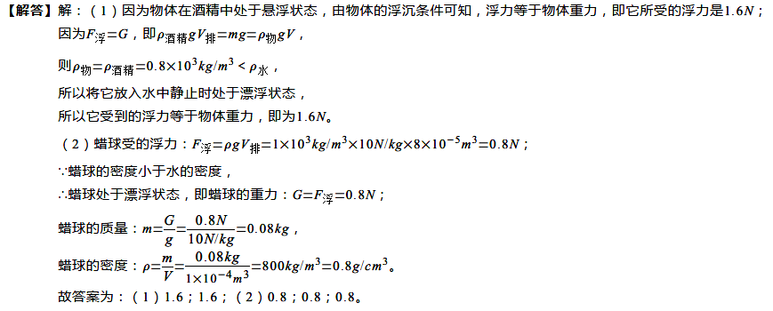

▲ 题型三 根据和之间的关系判断物体的浮沉状态
例4.将质量是200g的物体缓缓浸没在原盛满水的杯子中后，溢出160g的水，放手后，则物体最终会（ ）
A.沉入水底 B.漂浮在水面 C.悬浮在水中 D.无法判断
【分析】本题要判断出物体的浮沉，就要比较物体重力和浮力的大小关系，物体重力为G=mg，而浮力大小根据阿基米德原理得，F_{浮}=G_{排}=m_{排}g，根据重力和浮力的大小关系确定物体的浮与沉。
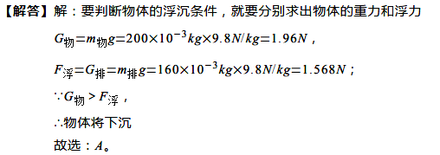
变式训练：小竹将质量为120g的物体放入盛满水的溢水杯中，当物体静止时，溢水杯中溢出了100cm³的水，则物体(g取10N/kg)（ ）
A.漂浮在水面上 B.悬浮在水中 C.沉在溢水杯底部 D.受到1.2N的浮力
答案：C
▲ 题型四 综合题型
例5.将一个物体放入足够多的水中静止时，排开水的体积为90cm³；再将其放入足够多的酒精中静止时，排开了80g的酒精。那么物体的密度为 kg/m³（ρ_{酒精}=0.8×10³kg/m³）。
【分析】（1）知道物体排开酒精的质量，利用求出排开酒精的体积；比较物体在酒精和水中排开水的体积，可知物体在水中漂浮，由阿基米德原理求物体水中受到的浮力，由物体的漂浮条件求物体的重力，再有G=mg求物体的质量；
（2）利用阿基米德原理求出物体在酒精中受到的浮力，通过比较物体的重力和物体在酒精中的浮力可知物体在酒精中应沉没于酒精中。物体的体积等于排开酒精的体积；
（3）利用密度公式求物体的密度。
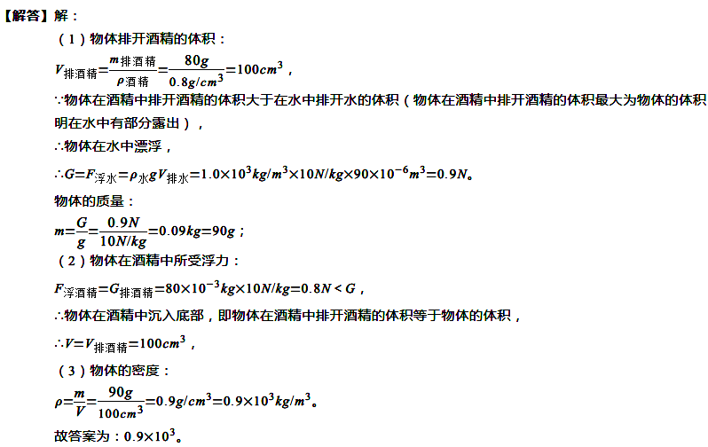
例6.质量相等的A、B两物体，密度之比为3：5，将它们放入水中，静止时浮力之比为5：4，则物体A的密度为 kg/m³，物体B的密度为 kg/m³。
【分析】（1）知道两个物体的质量之比，密度之比，求出体积之比．
（2）由于两个物体的密度不同，两个物体放在同一种液体中，两个物体不会处于同一种状态，即不能同时漂浮、或同时悬浮，或同时下沉；
两个物体的质量相等，根据密度之比求出体积之比，浮力之比应该等于体积之比，求出浮力之比．判断两个物体的状态；
（3）根据漂浮条件和阿基米德原理求出两个物体受到的浮力，根据浮力之比求出A的密度；
（4）知道A的密度和A和B的密度之比，求出B的密度。
解答：由于两个物体的密度不同，两个物体放在同一种液体中，两个物体不会处于同一种状态，即不能同时漂浮、或同时悬浮，或同时下沉。
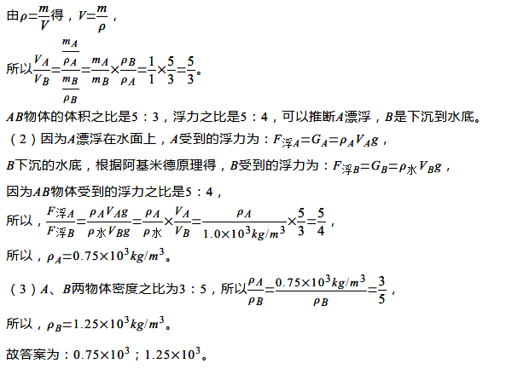
变式训练1：甲、乙两溢水杯放在实验桌上，分别装满水和酒精，酒精的密度为0.8×10³kg/m³，将密度为0.9×10³kg/m³的小球M轻轻放入甲溢水杯的水中，小球M静止时从甲溢水杯中溢出9g的水，将小球M轻轻放入乙溢水杯的酒精中，小球M静止时从乙溢水杯中溢出 g的酒精。
答案：8
变式训练2：质量相等的两个实心小球甲和乙，已知它们的密度之比是ρ_{甲}:ρ_{乙}=1:3，现将甲、乙两球放入盛有足够多水的烧杯中，当甲、乙两球处于静止状态时，水对两球的浮力之比F_{甲}:F_{乙}=3:2，下列结论中错误的是（ ）
A.甲球受到的浮力与它的重力相等
B.甲球漂浮，乙球沉底
C.甲球的密度为0.8×10³kg/m³
D.乙球的密度为1.5×10³kg/m³
答案：C
总结：解决有关浮沉状态未知类的题型时，首先要分析物体静止在液体中时所处的状态，然后采用相应的计算方法求解其他量。

